ניסוי 7א : מעבירת נמוכים - מעשי

## מטרת הניסוי:

* בנייה ותכנון של מעגל מעבירת נמוכים
* הבנת עקרון בחירת הרכיבים וקבוע הזמן של המעגל והשפעתו.

## מהלך הניסוי :

* בניית המעגל הכולל סקופ, מחולל, ורכיבי המעגל.
* מדידת מתח המוצא כתלות בכניסה לתדרים השונים.

## משימות לניסוי :

1. רשמו את מטרת המעגל ותפקידו כפי שלמדתם בשיעור .
2. בנו את המעגל באופן מעשי על מטריצת ניסויים .   
   היעזרו ב3 כבלי BNC וחברו את מחולל האותות לכניסת המעגל, ואת CH1 בסקופ שימדוד את מתח הכניסה במעגל ואת CH2 שימדוד את מתח היציאה.   
   לא לשכוח לחבר את האדמה במעגל כמתואר בשרטוט .

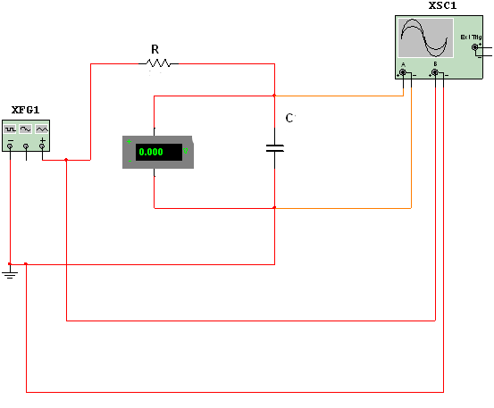

1. כוונו את מחולל האותות כך שיראה **מתח ריבועי שערכו 5v(p-p)** .  
   מלאו את הטבלה עבור כל תדר , וצלמו את מסך הסקופ עבור התדר הגבוה ביותר והנמוך ביותר בלבד. הסבירו, מהי התופעה אשר קוראת במעגל ?

|  |  |  |  |
| --- | --- | --- | --- |
| 3 | 2 תדר חצי ההספק | 1 |  |
|  |  |  | f (Hz) |
|  |  |  | Vrms (in) |
|  |  |  | Vrms (out) |

1. כוונו את מחולל האותו כך שיראה **אות סינוסי שערכו 5v(p-p)** .  
   מלאו את הטבלה עבור כל תדר , וצלמו את מסך הסקופ עבור התדר הגבוה ביותר והנמוך ביותר בלבד. הסבירו, מהי התופעה אשר קוראת במעגל ?

|  |  |  |  |
| --- | --- | --- | --- |
| 3 | 2 תדר חצי ההספק | 1 |  |
|  |  |  | f (Hz) |
|  |  |  | Vrms (in) |
|  |  |  | Vrms (out) |

1. הסבירו, כיצד היו משתנות התוצאות שלכם אם הייתם מחליפים בין הנגד לקבל במעגל ? (מתח היציאה היה נמדד על הנגד)